Svenska Varpaförbundets
Verksamhetsplan

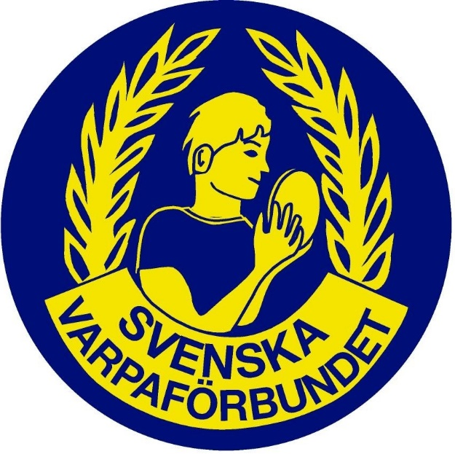
Vision
2023-2025

Projektstöd/idrottslyft.
Syfte och mål.
Vår utvecklingsplan för projektstöd/Idrottslyftet, vilken godkänts av Riksidrottsförbundet skall följas men också revideras utifrån Svenska Varpaförbundets behov de kommande åren. Fler människor och föreningar skall bli involverade i Idrottslyftet.
Syftet med projektstöd/idrottslyftet 2020–2025 är att utveckla verksamheten så att barn och unga i åldern 7-25 år väljer att idrotta i förening och stimuleras till ett livslångt idrottande i föreningsidrotten.
Hela organisationen måste inse att dessa statliga bidrag för att få ”fler att fortsätta längre” är en mycket viktig del i tider då samhället ändras fort och ungdomars intressen ändras.

Utåtriktad verksamhet.
Svenska Varpaförbundet skall alltid visa en offensiv bild av vår idrott. Vi skall så ofta det bara vara möjligt visa upp våra sporter på nya platser.
Förfrågningar från företag, skolor, diverse arrangörer etc., skall betraktas seriöst. Vi skall svara positivt på så många som möjligt av dessa förfrågningar. Här kan också förbundet hjälpa till genom att kontakta de lokala föreningarna med att visa våra sporter i många olika sammanhang.
Personer som representerar Svensk Varpaidrott skall i alla sammanhang verka för rekrytering och spridning av sporten.
Svenska Varpaförbundet måste hitta möjligheter att finna lämpliga arrangemang där varpan kan vara på plats och visa upp sig.
Vi vänder oss till samtliga kategorier till exempel funktionshindrade, nyanlända, och övriga.
Föreningar i fokus.
Dialogen från Svenska Varpaförbundet skall i fortsättningen riktas mer direkt mot föreningarna då det blir färre och färre renodlade distrikt. Genom detta får vi flera människor involverade.
Idrottsföreningarna är navet i Svensk Idrott. Våra föreningar bör därför inte bara utvecklas, utan vara väl rustade inför framtiden.
Föreningarna skall verka för att rekrytera fler medlemmar.
SVF tillsammans med RF-SISU hjälper bland annat till med utbildning i föreningskunskap.
Förbundets stöd och stimulans till föreningarna för att involvera och engagera sig för initiativ i olika utvecklings- och projektinsatser ges ökad prioritet.
Internationellt.
Arbetet med att finna intresserade utövare i andra länder måste ske parallellt och här måste alla ta sitt ansvar och rapportera till förbundet om det finns någon verksamhet i ett land som förbundet inte känner till och då kanske kan hjälpa till där.
Hästskovarpan har startat ett samarbete med norska hästskokastare för att samarbete som kan mynna ut i ett antal landskamper.
Visionen att starta ett internationellt förbund får vänta då det är viktigare att utveckla varpaidrotten i Sverige först.
Tävlingsverksamhet.
Svenska Varpaförbundet vill förbättra och utveckla tävlingsverksamheten. Detta arbete är ett samarbete mellan förbundsledningen och våra varpaföreningar. Syftet skall vara att modernisera tävlingarna, hitta nya publika och attraktiva tävlingsformer.
Här måste en viss kontinuitet gälla hur säsongens tävlingsprogram är upplagt. Vårt deltagande i RF:s SM-vecka i framtiden är en levande fråga.
Det pratas om nerkortade tävlingsdagar, här är det viktigt att hitta ett förslag som ändå får kastarna att välja att åka på dessa tävlingar.
I syfte att förlänga säsongen bör valda delar av SM-veckan arrangeras på sensommaren.
Svenska Varpaförbundet välkomnar nya idéer om träning och tävling i förening.
Svenska mästerskapen arrangeras på olika platser i Sverige varje år.
Föra dialog med myndigheter och lokalt näringsliv om nya tävlingsplatser för att arrangera Svenska Mästerskap. Bra exempel är Sunne 2018 och Oskarshamn 2019.
Ungdomsdelaktighet.
Svenska Varpaförbundet skall vara det ledande Specialförbundet inom RF då det gäller att få fram unga ledare, låta ungdomar vara delaktiga i beslutsprocessen och att ge ungdomar en rejäl och riktig chans att påverka varpaidrottens, och därmed deras egen framtid.
Vi skall jobba för att det i alla organ inom Svenska Varpaförbundet där beslut fattas, såväl nationellt som regionalt, erbjudas plats för ungdomar.
Ungdomarnas delaktighet skall vara på deras eget initiativ där Svenska Varpaförbundet skall vara en stöttande part som hjälper dem med det som de behöver och inte klarar själva.
Utveckla träning och tävling samt mötesformer efter människors förmåga och möjlighet att vara med.
Svensk Varpaförbundet skall vidareutveckla verksamheten så att barn, unga, vuxna och äldre väljer att idrotta i förening under hela livet.
Det finns träning och tävling för alla åldrar.
Barn och vuxna/föräldrar kan träna tillsammans, inom varpaidrotten som är en mycket social sport.
Utbildning.
Under den kommande perioden är av största vikt att vi ser över vår utbildningsverksamhet. Skapa en enklare första steg som skulle kunna kallas ”grönt kort för kastning” eller likande som vänder sig till ledare som inte själva varit kastare.
Behovet av utbildade domare, både då det gäller metall varpa och hästskovarpa är stort.
Vi bör säkerställa att alla ledare och tränarutbildningar relaterar till mål 2025.
Utbildning i att kunna hantera sina egna föreningars hemsidor.

Parasport.
Ungdomar med funktionsvariation har samma rätt att utöva de gutniska lekarna och tidigare fanns kunskapen i idrottslärarna men kunskapen har tunnats ur.
Föreningen Gutnisk idrott har därför startat ett samarbete med parasport där träning i pärk görs på skoltid på Wisbygymnasiet konstgräs.
Arbetet utförs med medel från förbundet. I tävlingsverksamheten kommer Parasport införas med en paraklass.
Om träningen ska utökas till fler av de gutniska lekarna måste vi analysera var och hur vi ska utöka verksamheten.

Organisationsutveckling.
För att alla ovan nämnda punkter i denna verksamhetsplan skall fungera friktionsfritt och utvecklas krävs en modernt arbetande organisation.
Alla inom Svenska Varpaförbundet skall ges möjlighet till den utbildning som de behöver för att på bästa sätt klara av sitt uppdrag.
Svenska Varpaförbundet skall vara vaksamma på förändringar i sin omvärld och förhålla sig till dessa.

Digitalisering.
Digitalisering gäller för att få fler föreningar att lägga in medlemmarna och andra uppgifter i IdrottOnline och även söka och använda LOK-stöd.
Vi strävar efter att skicka så mycket post som möjligt via mail i stället för pappers vägen.

Handlingsplan.
Svenska Varpaförbundet – MÅL 2023-2025
HANDLINGSPLAN.
Delmål 1: Fler än 50 föreningar (IF)
aktiviteter för att uppnå delmålet.

Delmål 2: Fler än 15 föreningar (IF) med LOK-stöd.
aktiviteter för att uppnå delmålet.

Delmål 3: Fler ledare och yngre utövare.
aktiviteter för att uppnå delmålet.

